AUTORIZACIÓN PATERNA  Autorizo a ………………………………………………………………....................……………….….……  (Nombre y apellidos)  Hijo/a de………………………………………….…………………...……con D.N.I. …………….….……..  (Nombre y apellidos del padre)  y de ……………………………………………………………………….…con D.N.I. ………………........  (Nombre y apellidos de la madre)  A asistir al Encuentro Diocesano de Jóvenes el día 12 de Noviembre, que organiza la  Parroquia [nombre de la parroquia] , la Delegación de Juventud de la Diócesis de Albacete y el  Arciprestazgo de Hellín.  Los firmantes del presente documento, en su calidad de representantes legales del menor, autorizan a la Organización del Encuentro Diocesano de Jóvenes para que obtenga y utilice imágenes y el nombre del menor relacionadas con el evento en las publicaciones de todo tipo que realice el mismo, ya sean impresas o en formato digital (revistas, video divulgativo, exposiciones, etc...). Asimismo autorizan que dichas imágenes sean obtenidas y difundidas por los medios de comunicación siempre que dicha difusión no comporte una intromisión ilegítima la intimidad, honra o reputación del menor o sea contraria a sus intereses, todo ello en los términos establecidos en el artículo 4 número 3 de la Ley Orgánica 1/1996, de Protección Jurídica del Menor.  _______________, ___de________________ 2016 Fdo. | 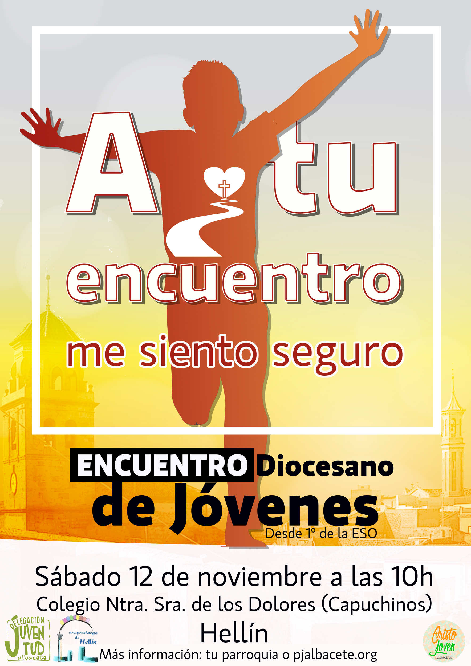
Lema: A tu encuentro, me siento seguro.  Lugar: Comienzo en el colegio Ntra. Sra. de los Dolores (Capuchinos) de Hellín a las 10.00h.  El encuentro diocesano será en diversos lugares de la ciudad de Hellín.  Horario  10,00 acogida  10,30 flasmob, presentación y gesto  11,00 dinámica por grupos  13,30 comida y tiempo libre  14,45 animación  15,00 taller de expresiones  16,00 preparamos celebración  16,15 celebración y envío  17,15 Despedida y vuelta en bus  Cosas a llevar: La comida del mediodía.  Coste: 6€  Hora y lugar de salida para el bus: En la Delegación de Educación en la avenida de la Estación a las 9.  Inscripción: Llevar la autorización a tu catequista/animador.  Organizado: Delegación pastoral juvenil, [nombre de tu parroquia] y Arciprestazgo de Hellín. | FICHA  NOMBBRE __________________________________________________________________________  PARROQUIA_________________________________________________________________________  EDAD______________________ NOMBRE DE TU CATEQUISTA _____________________________  TELÉFONO DE LOS PADRES___________________________________________________________  ALERGIAS/TRATAMIENTOS____________________________________________________________

